**右键project**

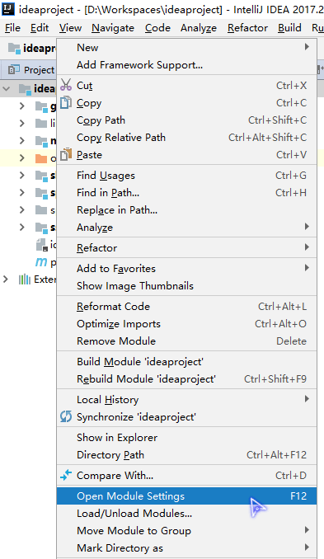

**选择module**

**选择要恢复到那个项目里面**

**再单击+**

**选择import Module**

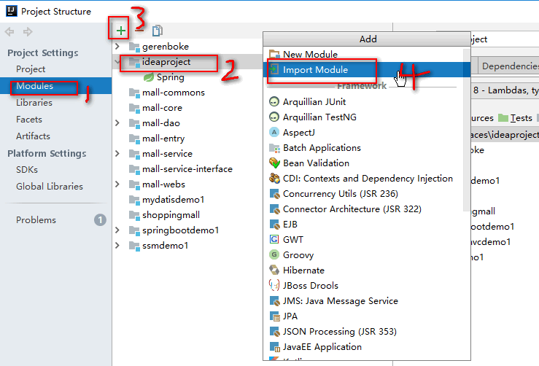

**再选择你要恢复的项目**

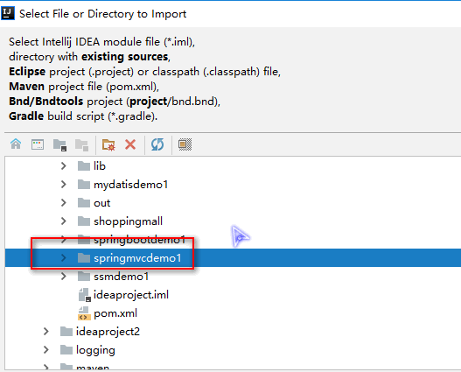

**再选择是什么项目**

**我的是maven**

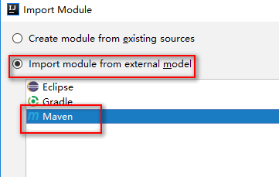

**下面的都不变**

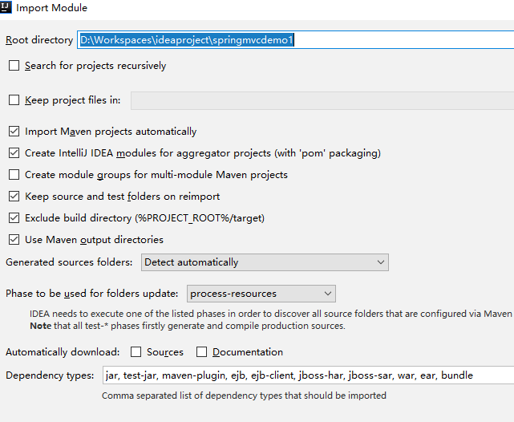

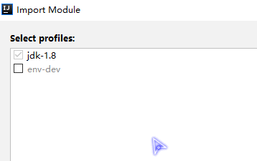

**默认选择**

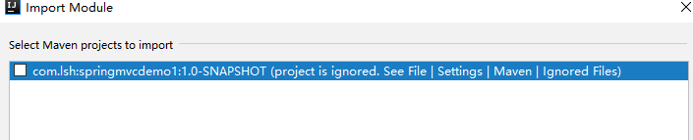

**这个要勾选，如果点击没有效果那就按space 空格键**